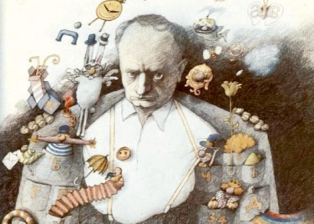Duško Radović je bio srpski pisac, pesnik, aforističar, novinar i urednik dečjih emisija na radiju i televiziji, dečjih časopisa i TV serija. Rođen je 29. novembra 1922. godine u Kraljevini Jugoslaviji, u Nišu, a umro je 1984. godine u Beogradu. Bio je urednik čuvenog dečijeg časopisa „Poletarac“ i Тelevizije Studio B.
Njegova najpoznatija dela su: zbirka pesama „Poštovana deco“, „Smešne reči“, drama „Kapetan Džon Piplfoks“, „Na slovo, na slovo“, zbirka aforizama „Beograde, dobro jutro“, Razbojnik Kađa i princeza Nađa...

- Da li poznaješ ova zanimanja: novinar, aforističar, urednik?
- Kako bi se zvala žena koja je novinar, urednik , pisac, pesnik?

Aforizam
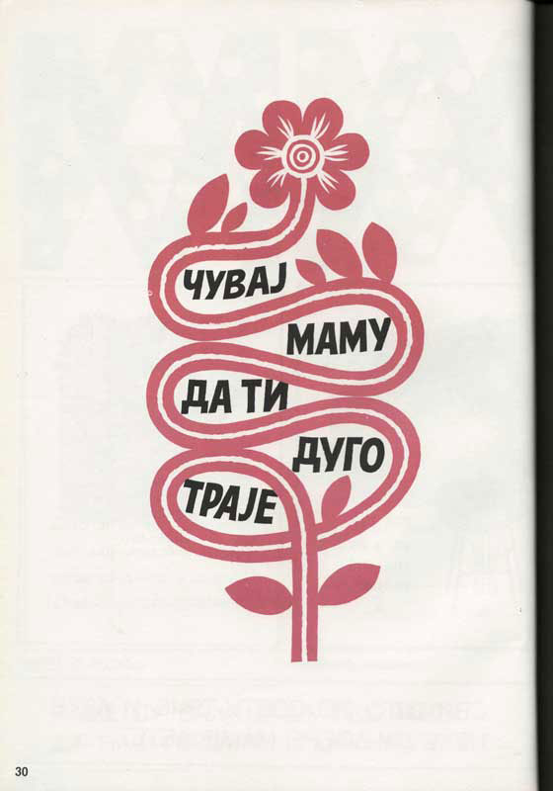

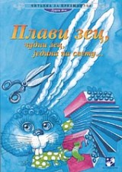 Задатак за ученике који владају ћирилицом: пажљиво прочитајте песму Плави зец и у свесци одговорите на следећа питања писаним словима ћирилице.
Питања:
- Какве су то ловачке приче?
- На шта вас подсећа почетак песме Плави зец? Три сам земље прелазио, и три горе прегазио, и три мора препловио ...
- Каквог зеца је уловио ловац?
- По чему је тај зец јединствен?
- Шта све уме плави зец? Овај зец зна да...
- Kakaв је ловац, а какав је зец?
- Подвуци све глаголе (les verbes) црвеном бојом.

Задатак за ученике који још увек не владају ћирилицом: Пажљиво слушајте песму Плави зец и у празнинама допишите мала штампана ћирилична слова б или в. На питања од 1 до 6 одговорићемо сви заједно усмено.

Одговори:
- За ловце и риболовце карактеристично је да воле да причају приче о својим ловачким подвизима. У тим причама се обично хвалишу и преувеличавају своје успехе. Због тога њихове приче постају чак и мале бајке, јер су приче ретко истините и мало ко у њих верује.
- Почетак песме Плави зец подсећа на БАЈКУ.
- Ловац је уловио необичног, плавог зеца, јединог на свету.
- Овај зец није плашљив као обични зечеви, он је чудни, свезнајући зец.
- Овај зец зна да плете, кућу мете, ручак кува, шије, пије, француски разговара.
- Зец је паметан, лукав и ласкав, ловац је наиван и лаковеран.
Плави зец - Душан Радовић
Три сам земље прелазио,
и три горе прегазио,
и три мора препло ио -
док га нисам уло ио.

Пла ог зеца,
чудног зеца, јединог на с ету!

O aj зeц
знa дa с ирa,
о aj зeц
знa дa плетe,
о aj зeц
ручак кува,
овaj зец
кућу мете.
овaj зец
прести уме,
овај зец
жети уме,
овај зец
шити, пити
и француски го орити
- све разуме!

Плави зец,
чудни зец,
једини на свету!

Ја га хтедох ама дати
да ам шије,
да ам пије,
да ам кроји,
да ам роји,
да ам плете,

да вам мете,
да ам ку а,
да ас чу а,
да ам пе а,
слике шара
и француски разговара.
Плави зец,
чудни зец,
једини на свету!

Ставих зеца у тор ак
па пожурим својој кући.
Ал кад исмо испред куће,
стаде зечић да шапуће:

- Пусти ме ло че,
хра ри ловче,
да очешљам косу,
да умијем лице,
да исечем нокте,
да испра им стас,
да удесим глас.
Нек' виде деца
пла ог зеца,
чудног зеца,
јединог на свету!

Пустих зеца из тор ака
ал' се зец не очешља,
ал' се зец не уми,
нит' исече нокте,
нит' исправи стас,
нит' дотера глас.
Већ по еже, ој, несрећо,
на крај света, ој, невољо!
Плави зец,
чудни зец,
једини на свету!
Zamislite Duško Radović
Zamislite, deco, jedno veliko more,
i u tom moru jednu veliku lađu,
i na lađi okrugle prozore,
i na jednom prozoru — princezu Nađu.
Zamislite sad, deco, to isto more,
i u tom moru istu veliku lađu,
i na lađi iste okrugle prozore,
i na drugom prozoru — razbojnika Kađu.
Zamislite onda: bura ide,
vetrova fijuk i talasi,
i jedan talas princezu skide
i poče mladi život da gasi.
Zamislite, deco, sto talasa,
većih sto puta od svake princeze,
može i ajkula svakoga časa
na modrom talasu da se doveze.
Strahom i bolom obuzet,
pojavi se otac princezin
i reče:
— Onaj biće mi zet,
ko spase mladi život njezin!
Zamislite, deco, puna lađa,
svi oficiri, prinčevi, admirali…
I svi ćute, svi drhte, samo Kađa
skoči — i more ga zali.
Kađa izvali strašnu psovku
na račun vetra, na adresu života, na ime mora,
izbeže smrti mišolovku
i spase princezu iz valova.

Зам__сл__те Душко Радовић
Замислите, децо, једно вел___ко море,
и у том мору једну велику лађу,
и на ла ___ и округле про___оре,
и на једном прозору — принце___у Нађу.

__амислите сад, децо, то исто море,
и у том мору исту велику ла___у,
и на лађи исте округле прозоре,
__ на другом прозору разбојника Ка___у.

Замислите онда: бура иде,
ветрова фијук ___ талас___,
и један талас принце___у скиде
и поче млади ____ивот да гаси.

Замислите, децо, сто таласа,
већих сто пута од сваке принцезе,
мо____е и ајкула свакога часа
на модром таласу да се дове___е.

Страхом ___ болом обузет,
појави се отац принцез___н
и рече:
— Онај биће ми ___ет,
ко спасе млади ___ивот њезин!

Замислите, децо, пуна ла___а,
сви оф__цири, принчеви, адмирали…
И сви ћуте, сви дрхте, само Кађа
скочи — и море га ____али.

Ка___а извали страшну псовку
на рачун ветра, на адресу живота, на име мора,
избе___е смрти м___шоловку
и спасе принцезу из валова.

Zamislite sad: otac taj,
kralj sigurno, a car verovatno,
podiže Kađu u zagrljaj
i poljubi ga nonšalantno.
— Ovo je kćer moja, a žena vaša — princeza
mila Nađa!
— A ja sam, s dopuštenjem, izvinite na smetnji,
razbojnik Kađa!
Umiri se more, zataji vetar, stade lađa…
Puni straha, puni stida, prepuni jeze —
svi gledahu u pravcu princeze.
— Hrabri Kađa, reče bleda princeza, ja sam vaša
Nađa…
Izvinite, tata, na ovom svetu svašta se događa!

.

___амислите сад: отац тај,
краљ сигурно, а цар вероватно,
поди____е Кађу у ___агрљај
и пољуби га ноншалантно.

— Ово је кћер моја, а ___ена ваша — принцеза
мила Нађа!
— А ја сам, с допуштењем, и___вините на сметњи,
разбојник Кађа!

Умири се море, затаји ветар, стаде лађа…
Пуни страха, пуни стида, препуни је___е
сви гледаху у правцу принцезе.

— Храбри Кађа, рече бледа принцеза, ја сам ваша
Нађа…
Извините, тата, на овом свету свашта се дога___а!

Задатак 1: Упишите штампана ћирилична слова Ђ, Ж, З и И на одговарајућа места .
Задатак 2: Средњи узраст у свесци најпре самостално одговара на питањa: Шта је необично у овој песми?Шта нам песник овом песмом поручује? Затим сви заједно разговарамо о песми.

tekst: Dušan Radović
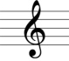 Zdravica

Sve što raste htelo bi da raste ...
Neka raste i treba da raste!
Sve što cveta htelo bi da cveta ...
Neka cveta i treba da cveta!

Neka gleda sve što ima oko,
svako krilo neka leti visoko!
Leteti, leteti, lepo je leteti!

Živeti, živeti,
lepo je živeti!

Sve što leti, htelo bi da leti ...
Neka leti, i treba da leti!
Sve što peva, htelo bi da peva ...
Neka peva i treba da peva!

Neka skače sve što ima nogu,
neka trče svi koji to mogu!
Skakati, skakati, lepo je skakati!

Živeti, živeti,
lepo je živeti!

Sve što trči, htelo bi da trči ...
Neka trči i treba da trči!
Sve što kljuca htelo bi da kljuca ...
Neka kljuca i treba da kljuca!

Neka peva sve što ima glas,
niko lepše, vedrije od nas.
Pevati, pevati, lepo je pevati!

Živeti, živeti, lepo je živeti!
ŽIVELI!

Здравица

Све што расте хтело би да расте ...
Нека расте и треба да расте!
Све што цвета хтело би да цвета ...
Нека цвета и треба да цвета!

Нека гледа све што има око,
свако крило нека лети високо!
Летети, летети, лепо је летети!

Живети, живети,
лепо је живети!

Све што лети, хтело би да лети ...
Нека лети, и треба да лети!
Све што пева, хтело би да пева ...
Нека пева и треба да пева!

Нека скаче све што има ногу,
нека трче сви који то могу!
Скакати, скакати, лепо је скакати!

Живети, живети,
лепо је живети!

Све што трчи, хтело би да трчи ...
Нека трчи и треба да трчи!
Све што кљуца хтело би да кљуца ...
Нека кљуца и треба да кљуца!

Нека пева све што има глас,
нико лепше, ведрије од нас.
Певати, певати, лепо је певати!

Живети, живети, лепо је живети!
ЖИВЕЛИ!

Да ли ми верујете?
__ ушан Ра__овић
Уми __ ао се један дечак
свако __ а дана без престанка,
па су му уши расле, порасле,
па му је кожа постала танка.
– __ а ли ми верујете?
Мајка је стало викала „ __ оста“,
ал’ он је хтео, он је хтео…
Умивао се свако__а дана
па се одје __ ном разболео.
– ___ а ли ми верујете?
___ ошао један лекар стро ___
па каже:
„Тако ми прслука мо __ ,
вода је кри__а!
Забрањујем му да се уми__а!“
– Да ли ми верујете?

